Усилитель слуха Ear Zoom
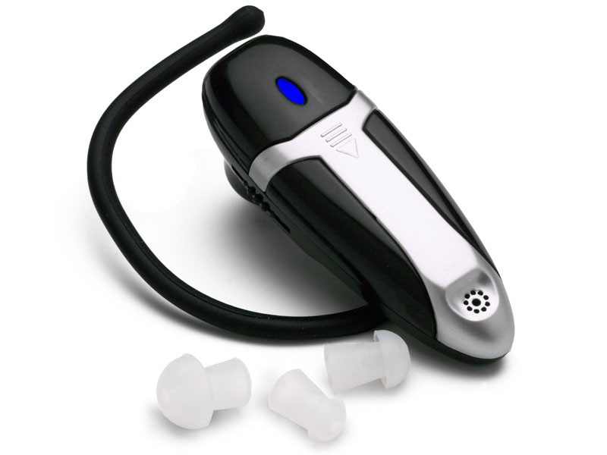

Инструкция
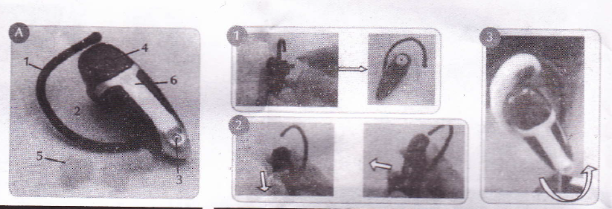
Описание изделия:
1. Резиновый держатель
2. Регулятор вкл/выкл - ЗВУК
3. Микрофон
4. Индикатор включения
5. Адаптер для уха
6. Крышка отсека для батареек
Предупреждения по безопасности
Храните прибор в недоступном для детей месте. Соблюдайте осторожность и аккуратно надевайте прибор, чтобы не повредить ухо.
Надевая прибор, не закрывайте ухо рукой, иначе услышанный звук может быть неприятно громким. ВАЖНО! Регулируйте звук от тихого к громкому, увеличивая мощность постепенно, чтобы избежать резких громких звуков, от которых может пострадать слух.
Не забывайте уменьшить звук при приближении к вам человека. На малом расстоянии звук усиливается и может стать слишком громким. Если устройство недостаточно усиливает звук, скорее всего, батарейки на исходе.
Ear Zoom® не является медицинским прибором или слуховым аппаратом.
ВАЖНО!
Изделие не обладает водонепроницаемостью. Не допускайте попадания воды на прибор во избежание неисправностей. При попадании воды в прибор извлеките батарейки и положите прибор сушиться в теплое место.
Благодарим Вас за покупку звукового усилтелся Ear Zoom®. Внимательно прочитайте все инструкции перед использованием прибора, чтобы получить максимальные результаты. Ear Zoom® работает от 2 батареек LR44 (не прилагаются).
1. Чтобы установить батарейки, сдвиньте крышку отсека для батареек (6) вниз, как показано на рис. 1. В открытый отсек вставьте батарейки, так чтобы была видна их верхняя часть.
2. Затем установите адаптер для уха (5), как показано на рис. 2. Выберите адаптер (5) подходящего размера из трех, входящих в комплект Ear Zoom®. Рекомендуется попробовать каждый адаптер, чтобы выбрать наиболее удобный для вашего уха.
3. Установите Ear Zoom® на ухо, осторожно вставив адаптер для уха (5) в слуховой проход.
4. Благодаря большой гибкости резинового держателя (1) он легко надевается на ухо. Положение Ear Zoom® регулируется от вертикального до горизонтального, как показано на рис. 3. Найдите наиболее удобное для Вас положение.
5. Включите Ear Zoom®, повернув регулятор вкл/выкл - ЗВУК (2) до щелчка. Должен загореться индикатор включения (4). Настройте мощность звука при помощи регулятора вкл/вкл. – ЗВУК (2)
6. Чтобы выключить Ear Zoom®, поверните регулятор вкл/выкл - ЗВУК (2) до щелчка. Проверьте индикатор включения (4), который должен погаснуть.
ГАРАНТИЯ
Данное изделие обеспечивается гарантией от заводских дефектов в течение срока, предусмотренного действующим законодательством каждой конкретной страны.
ВНИМАНИЕ!
УТИЛИЗАЦИЯ МАТЕРИАЛОВ
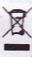
Символ, представляющий собой перечеркнутый контейнер на колесах, означает, что вы должны знать и соблюдать местные нормативы по утилизации изделий данного типа.
Не избавляйтесь от указанного изделия таким же способом, как вы это делаете с бытовыми отходами.
Необходимо поступать в соответствии с действующими местными нормативами. Электрические и электронные приборы содержат опасные вещества, оказывают вредное воздействие на окружающую среду и здоровье человека, поэтому должны быть утилизированы надлежащим образом.

